姓名 | 桂华侨 | 性别 | 男 | 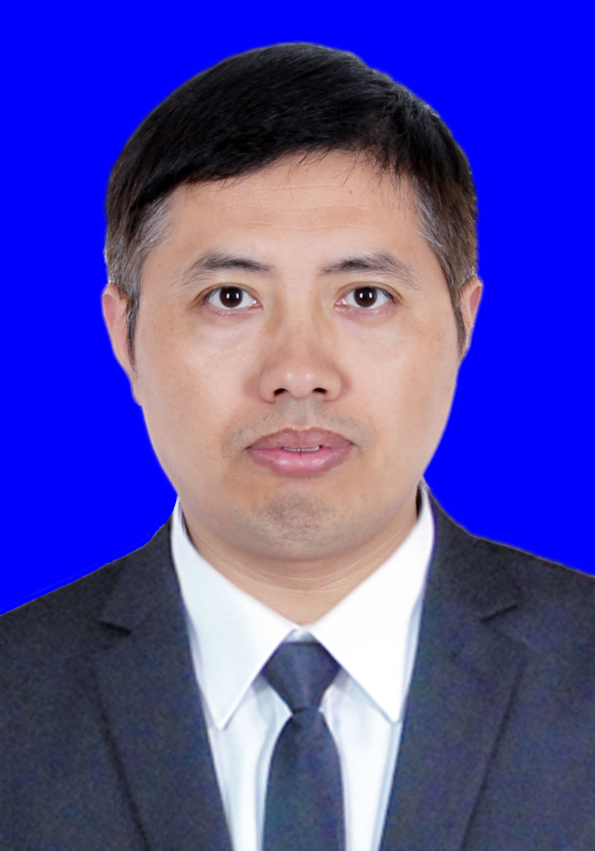
学历 | 研究生 | 学位 | 博士
职称 | 研究员 | 邮箱 | hqgui@aiofm.ac.cn
部门 | 合肥研究院安徽光机所
个人简历 | 中科院合肥物质科学研究院安徽光机所环境光学中心副主任。兼任中国仪器仪表学会委员光机电分会、安徽省物理学会理事。2001年在安徽大学获得理学学士学位，2006年在中国科学技术大学获得光学博士学位。长期从事环境空气与移动源细颗粒物监测技术研究工作，研发了大气细颗粒物粒径谱、消光特性等在线监测技术设备，得到应用和转化，并服务于我国重大活动的空气质量保障和效果评估、机动车超细颗粒物实际工况排放评估。主持了国家重点研发计划、科技部与澳门联合资助项目、国家自然科学基金、国家重大科学仪器设备开发专项任务等10余项科研项目，在Science Advances、Atmospheric Environment等学术期刊发表论文60余篇，获中国授权发明专利40余项、美国授权发明专利5项，获得国家科学技术进步二等奖1项（排名3）、安徽省科学技术一等奖1项（排名3）。
研究方向 | 1、环境光学监测技术  2、环境科学与工程
招生专业 | 具有物理学、数学、大气科学、环境科学、计算机、电子工程及自动化等学科背景，对大气成分光学探测、环境科学感兴趣的学生均可联系攻读硕士、博士学位。
代表性科研成果 | 1、论文专著：  （1）Investigation of the Influence of Water Vapor on Heavy Pollution and Its Relationship with AOD using MAX-DOAS on the Coast of the Yellow Sea,Journal of Geophysical Research: Atmospheres,2021,126(20)  （2）The Characterization of Haze and Dust Processes Using MAX-DOAS in Beijing, China,Remote Sensing,2021,13(24)  （3）Estimation of the Precipitable Water and Water Vapor Fluxes in the Coastal and Inland Cities of China Using MAX-DOAS,Remote Sensing,2021,13(9)  （4）The quantification of NOx and SO2 point source emission flux errors of mobile differential optical absorption spectroscopy on the basis of the Gaussian dispersion model: a simulation study,Atmospheric Measurement Techniques,2020,13(11)  （5）NOx Emission Flux Measurements with Multiple Mobile-DOAS Instruments in Beijing,Remote Sensing,2020,12(16)  2、承担项目：  （1）基于污染物跨界输送的典型区域综合立体观测及境内  外观测数据收集，国家重点研发计划项目课题，课题负责人  （2）面向源清单校验的污染气体排放通量紫外可见光谱遥测技术研究，国家自然科学基金面上项目，课题负责人

